

**长沙理工大学**

计算机与通信工程学院

实验报告

**课程名称**： **云计算 ______**

**年级**： **大三 班级**： **网络2102班**

**学号**： **202108060918 姓名**： **王俊____**

**完成日期**： **2024 年 5 月**  **9 日**

**授课老师： 廖年冬_____________**

1.实训环境准备

（1）VMWare网络设置

打开VMware workstation，在菜单中选“编辑”→“虚拟网络编辑器”。

设置VMnet8的子网IP：192.168.9.0/24；

设置VMnet1的子网IP：192.168.30.0/24。

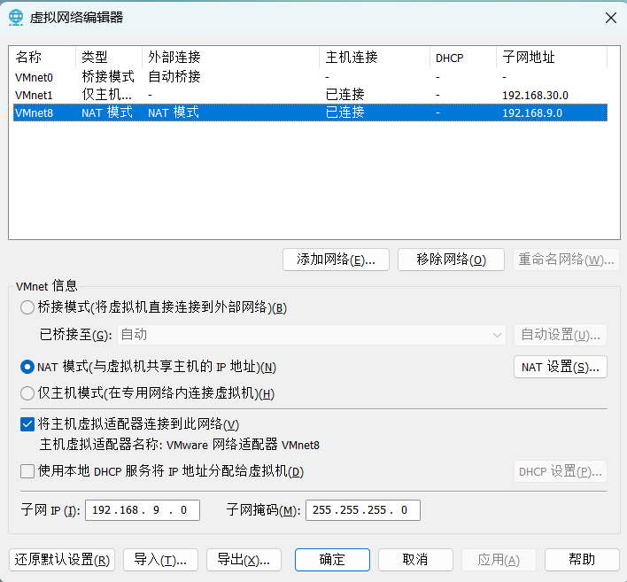

（2）虚拟主机准备

从虚拟机controller快照“环境备好”克隆一个虚拟机；（**设置CD/DVD1使用openstack.iso为虚拟光驱；设置CD/DVD2使用CentOS-7-x86_64-DVD-2009.iso为虚拟光驱**）

从虚拟机compute快照“环境备好”克隆一个虚拟机。

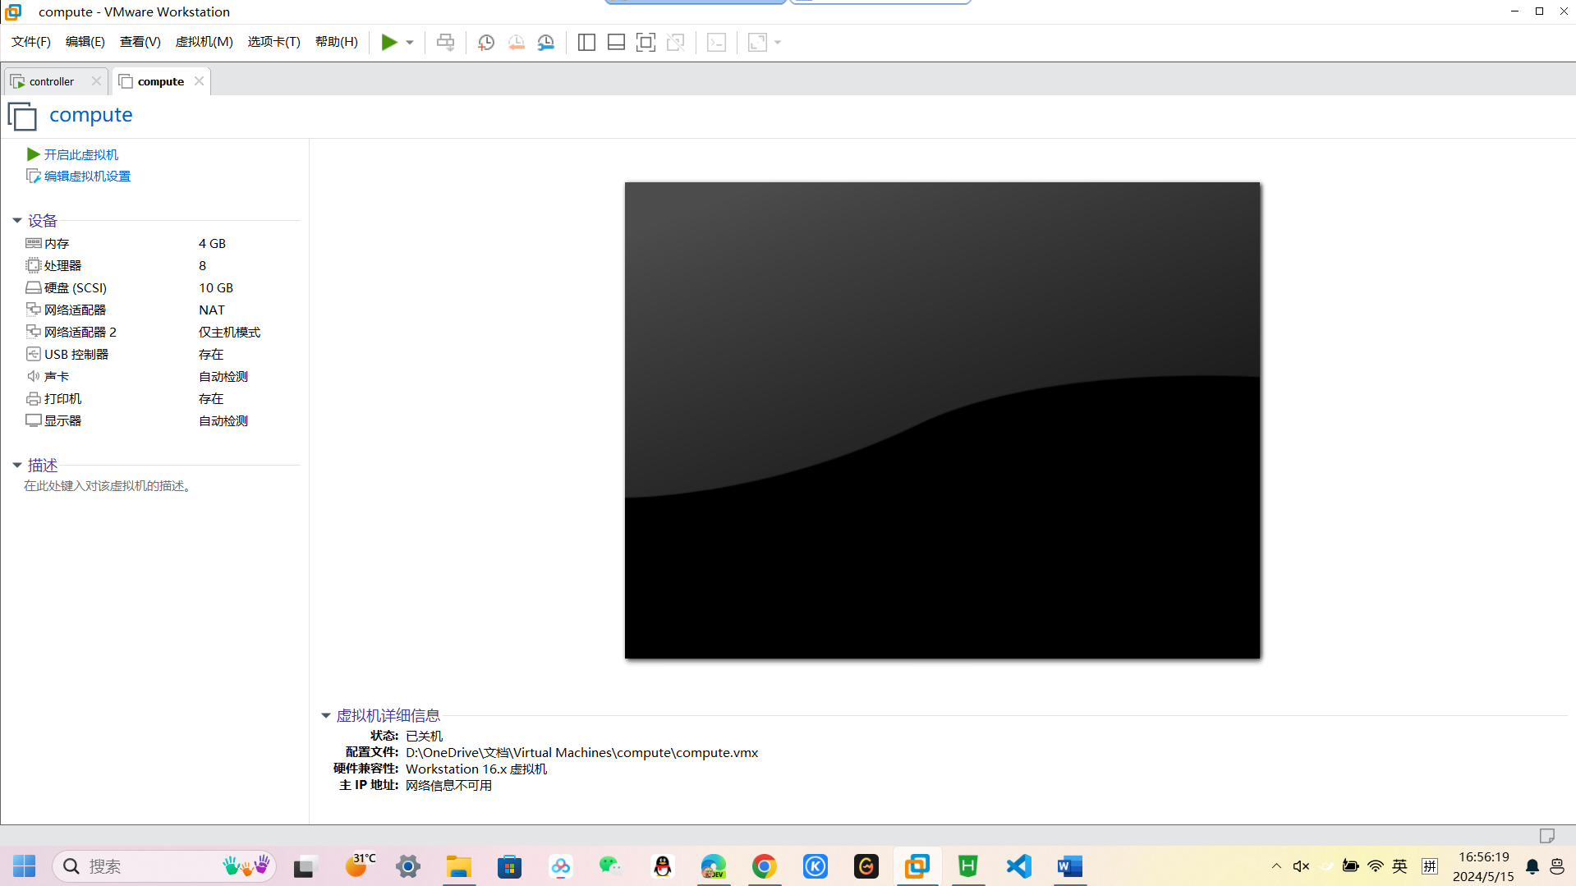

2.controller节点安装和配置

Dashboard只在控制节点安装。

（1）安装软件

**# yum -y install openstack-dashboard**

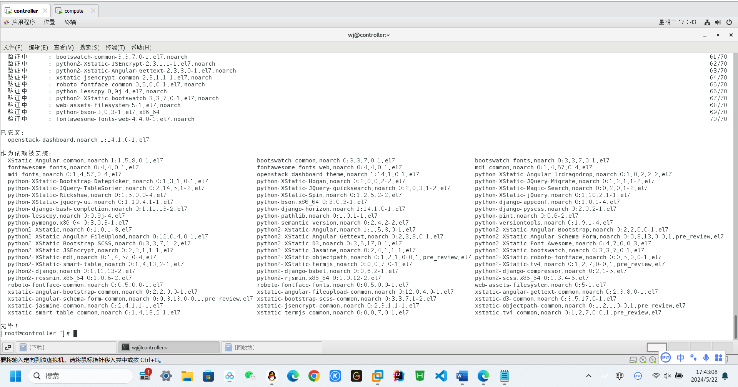

（2）修改配置

修改/etc/openstack-dashboard/local_settings

**# vi /etc/openstack-dashboard/local_settings**

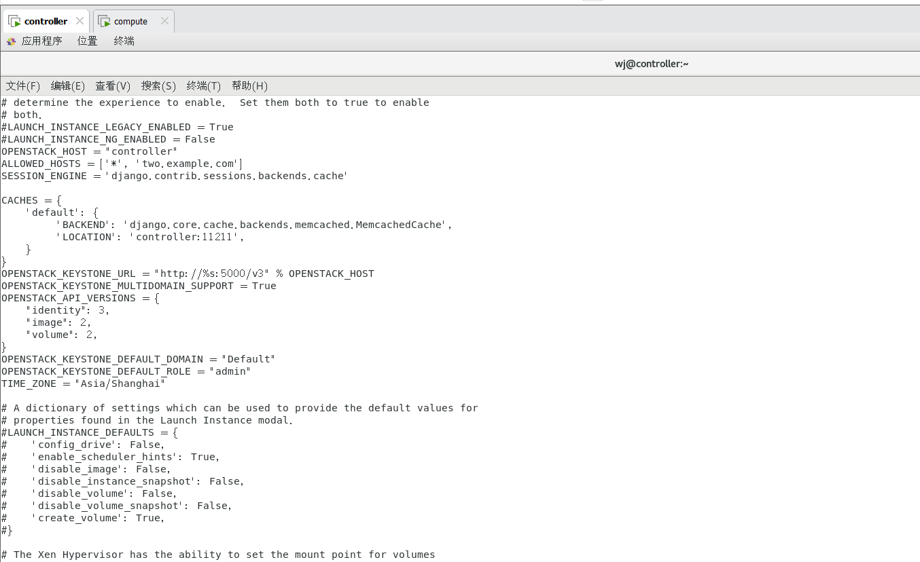

修改/etc/httpd/conf.d/openstack-dashboard.conf

**# vi /etc/httpd/conf.d/openstack-dashboard.conf**

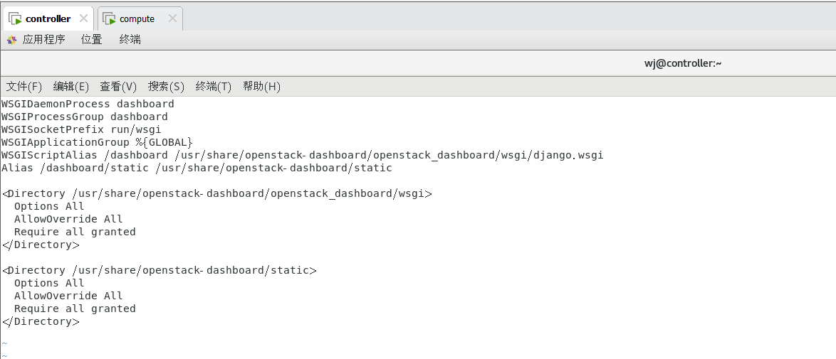

（3）重启httpd和memcached服务

**# systemctl restart httpd.service memcached.service**

